РОССИЙСКИЙ УНИВЕРСИТЕТ ДРУЖБЫ НАРОДОВ

Факультет физико-математических и естественных наук Кафедра прикладной информатики и теории вероятностей

Архипов Олег Константинович

Содержание

# 1 Цель работы

Изучение команд условного и безусловного переходов. Приобретение навыков написания программ с использованием переходов. Знакомство с назначением и структурой файла листинга.

# 2 Выполнение лабораторной работы

## 2.1 Безусловный переход

Создаю каталог ~/work/arch-pc/lab07 , перехожу в него и создаю в нем файл lab7-1.asm (рис. 1).

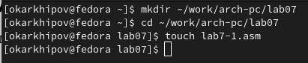

Figure 1: Директория программных файлов новой ЛР

Как и в прошлые разы копирую в созданный каталог внешний файл in_out.asm , а затем при помощи команды gedit lab7-1.asm открываю файл в текстовом редакторе (рис. 2).

Figure 2: Открываю файл в редакторе

Figure 2: Открываю файл в редакторе

Вбиваю текст программы с применением инструкции jmp из первого листинга ЛР (рис. 3).

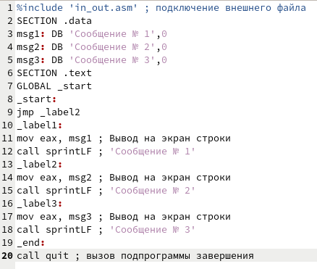

Figure 3: Текст программы

Создаю исполняемый файл для программы и запускаю его, получаю последовательность сообщений “2”->“3”, т.к. после начала программы реализуется переход к label2 минуя label1 посредством команды NASM jmp_label2 (рис. 3-4).

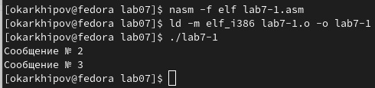

Figure 4: Исполнение программы

Изменяю программу так, чтобы она выводила сначала ‘Сообщение № 2’, потом ‘Сообщение № 1’ и завершала работу. Для этого в текст программы после вывода сообщения № 2 добавлю инструкцию jmp с меткой _label1 , а после вывода сообщения № 1 добавлю инструкцию jmp с меткой _end (рис. 5).

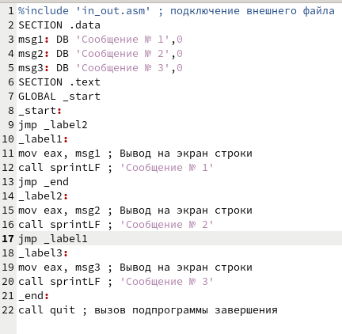

Figure 5: Текст измененной программы

Создаю и запускаю исполняемый файл, выводится верная последовательность сообщений (рис. 6).

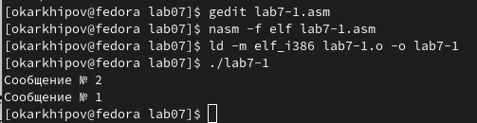

Figure 6: Результат работы измененной программы

В начале программы изменяю инструкцию jmp _label2 на jmp _label3 , затем после вывода сообщения № 3 добавляю jmp _label2 , чтобы вывод програм- мы был следующим

[okarkhipov@fedora lab07]$ ./lab7-1  
Сообщение № 3  
Сообщение № 2  
Сообщение № 1  
[okarkhipov@fedora lab07]$

Получаю результат с изображений 7 и 8.

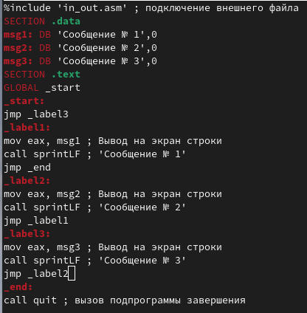

Figure 7: Второе изменение программы lab7-1.asm

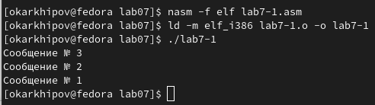

Figure 8: Результат работы второй измененной программы

## 2.2 Условный переход

Создаю файл lab7-2.asm (рис. 9).

Figure 9: Создание файла lab7-2.asm

Figure 9: Создание файла lab7-2.asm

Ввожу из листинга ЛР программу, которая найдет наибольшее из трех целых чисел A, B, C (рис. 10-11).

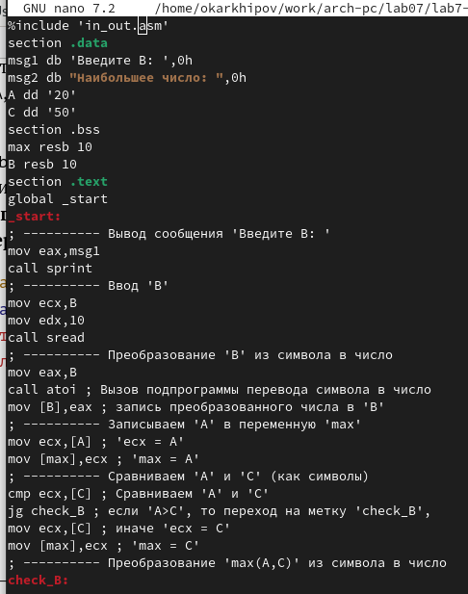

Figure 10: Ввод текста программы в lab7-2.asm

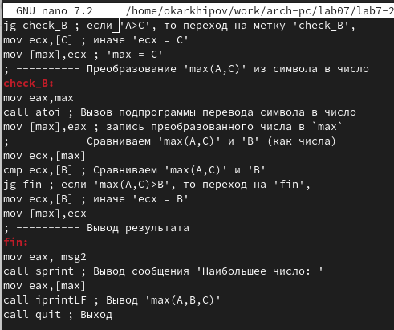

Figure 11: Ввод текста программы в lab7-2.asm прод.

Создаю исполняемый файл (рис. 12).

Figure 12: Создание исполняемого файла lab7-2

Figure 12: Создание исполняемого файла lab7-2

Ввожу разные значения B: сначала 7 - наименьшее из трех чисел (рис. 13), затем 51 - наибольшее (рис. 14), 30 (рис. 15) и 50, равное наибольшему (рис. 16). Во всех случаях получаю верный результат.

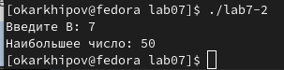

Figure 13: Работа программы lab7-2 с В=7

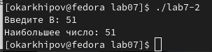

Figure 14: Работа программы lab7-2 с В=51

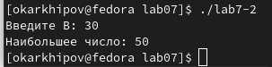

Figure 15: Работа программы lab7-2 с В=30

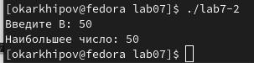

Figure 16: Работа программы lab7-2 с В=50

## 2.3 Изучение структуры файлы листинга

Ввожу <nasm -f elf -l lab7-2.lst lab7-2.asm> для создания файла листинга lab7-2.lst (рис. 17).

Figure 17: Создание файла листинга

Figure 17: Создание файла листинга

Открываю его в текстовом редакторе (рис. 18).

Figure 18: Команда для открытия файла lab7-2.lst в текстовом редакторе

Figure 18: Команда для открытия файла lab7-2.lst в текстовом редакторе

Рассмотрю, к примеру строки 28-30 файла листинга (отсчет строк без учета внешнего файла) (рис. 18). Первая колонка, очевидно, обозначает номер строки, вторая адрес (смещение машинного кода от начала текущего сегмента), например 0000011C означает - адрес команды cmp ecx,[C] (в шестнадцатиричной системе счисления), аналогично для строк 29 и 30, 00000122 и 00000124 - адреса jg check_B и mov ecx,[C] соответственно. Далее во всех трех строках идут машинные коды (3B0D[39000000], 7F0C, 8B0D[39000000]), в которые ассемблируются соответствующие инструкции. Наконец, сами cmp ecx,[C] , jg check_B , mov ecx,[C] являются исходным текстом программы, первая инструкция сравнивает А и С, вторая в зависимости от результата сравнения переводит или не переводит программу на метку ‘check_B’, третья предполагает действия, в случае, если условие jg не выполнено. Каждая из этих инструкций прокомментирована в тексте программы (рис. 19).

Figure 19: Строки 28-30 файла lab7-2.lst

Figure 19: Строки 28-30 файла lab7-2.lst

Снова открываю lab7-2.asm . В строке “mov ecx, [C] ; иначе ‘ecx=C’” удаляю операнд [C] (рис. 20).

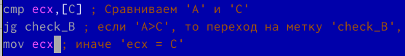

Figure 20: Удаляю операнд [C]

Выполняю трансляцию командой nasm -f elf -l lab7-2.lst lab7-2.asm , предварительно удалив старый файл листинга. Файл листинга создается, но без объектного файла (рис. 21-22), вместо этого терминал выдаёт ошибку, т.к. теперь одна из инструкций записана некорректно.



Figure 21: Удаляю старый файл листинга

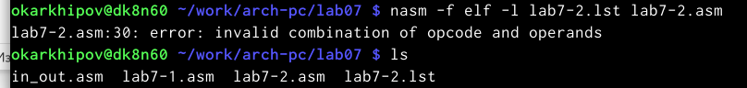

Figure 22: Выполняю трансляцию

Открываю файл листинга, на месте измененной строки стоят звездочки и описание ошибки (рис. 23).



Figure 23: Файл листинга с сообщением об ошибке

После возвращаю операнд [C] на место, чтобы устранить ошибку и вновь выполняю трансляцию с получением файла листинга (рис. 24-25).

Figure 24: Исходное состояние файла lab7-2.asm

Figure 24: Исходное состояние файла lab7-2.asm

Figure 25: Трансляция файла lab7-2.asm

Figure 25: Трансляция файла lab7-2.asm

# 3 Cамостоятельная работа

Напомню, в прошлой ЛР мой номер варианта был 4.

## 3.1 Задание 1

Создаю файл для программы sol1.asm (рис. 26).

Figure 26: Создание файла sol1.asm

Figure 26: Создание файла sol1.asm

Чтобы решить задачу достаточно предыдущую программу изменить таким образом, чтобы она искала наименьшее значение. Для этого заменяю инструкции jg на jl и операнды max на min (рис. 27-28).

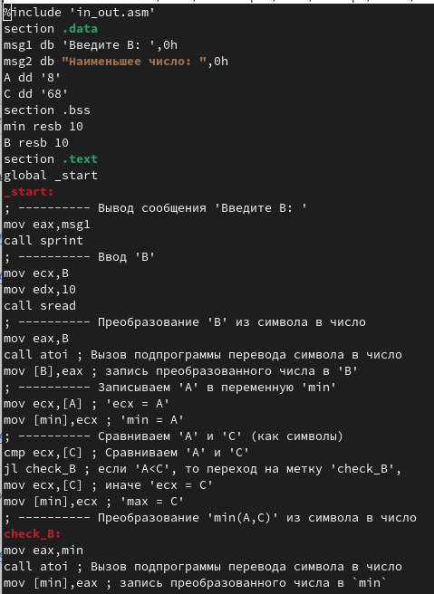

Figure 27: Программа для нахождения min 1

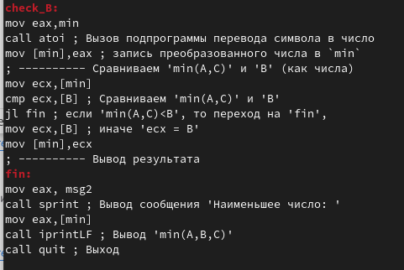

Figure 28: Программа для нахождения min 2

Создаю исполняемый файл и ввожу неинициализированную переменную B (другие 2 переменные уже есть в тексте программы), получаю ответ 8 (рис. 29).

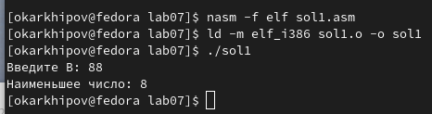

Figure 29: Результат работы программы для нахождения min

## 3.2 Задание 2



Figure 30: Мой вариант

Создаю файл для нового задания (рис. 31).

Figure 31: Результат работы программы для нахождения min

Figure 31: Результат работы программы для нахождения min

Для начала задам переменные (инициализированные и неинициализированные), затем составлю часть кода вывода сообщений о вводе x и a , ввода x и a и преобразования этих переменных из символов в числа (рис. 32).

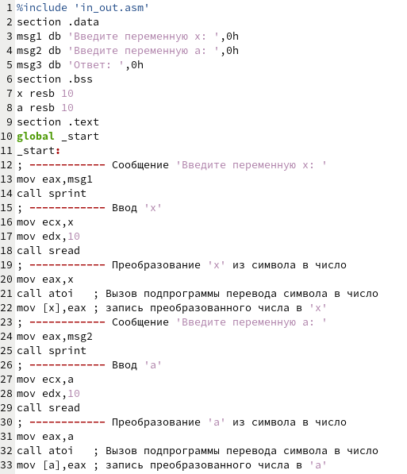

Figure 32: Первый этап программы

Затем напишу часть кода для решения задачи при a , не равном 0. Завершу программу для этого случая (рис. 33).

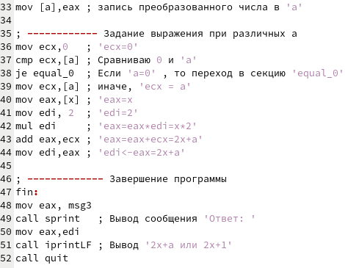

Figure 33: Второй этап программы (a не равно 0 и завершение)

В последней части рассмотрю случай ‘a=0’ и поставлю команду безусловного перехода к секции завершения программы (рис. 34).

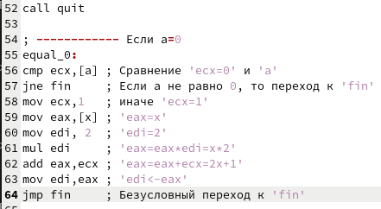

Figure 34: Третий этап программы

Запускаю то, что получилось и подставляю переменные. Получаю верные ответы в обоих случаях (рис. 35).

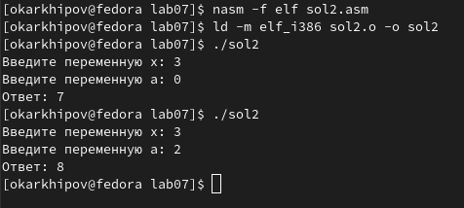

Figure 35: Запуск программы

# 4 Выводы

Усвоены команды условного и безусловного перехода, а также способы их применения. Помимо этого, была изучена структура файла листинга.